ภาคผนวก ฉ

ภาพการสัมภาษณ์ประกอบงานวิจัย

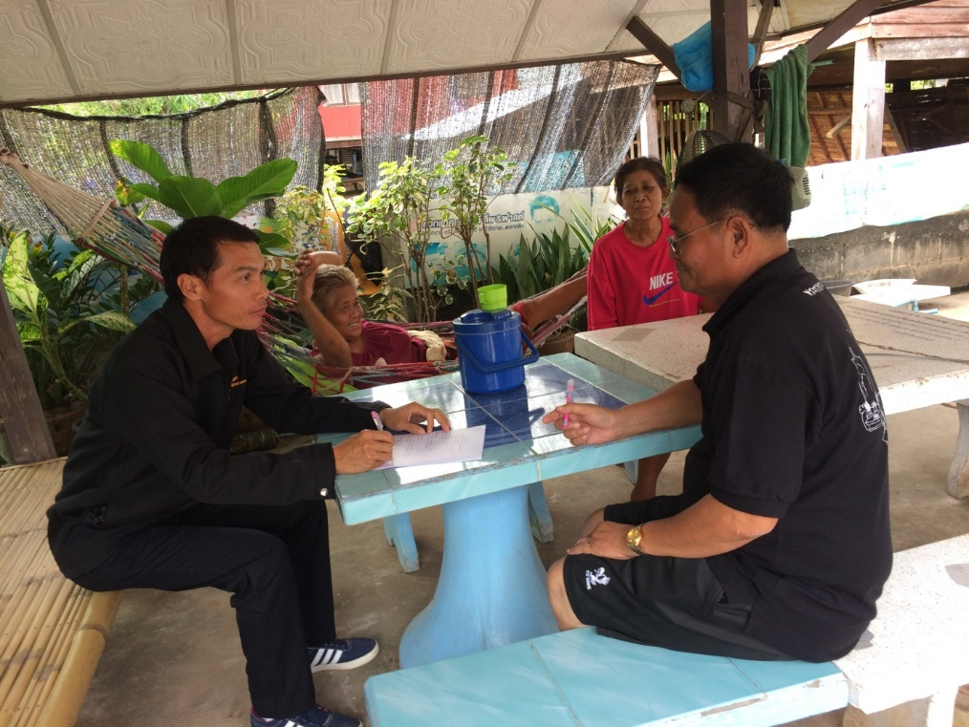

ภาพที่ ฉ.1 สัมภาษณ์ นายธนู สุตนนท์ ตำแหน่ง กำนันตำบลน้ำใส หมู่ที่ 1 บ้านน้ำใส
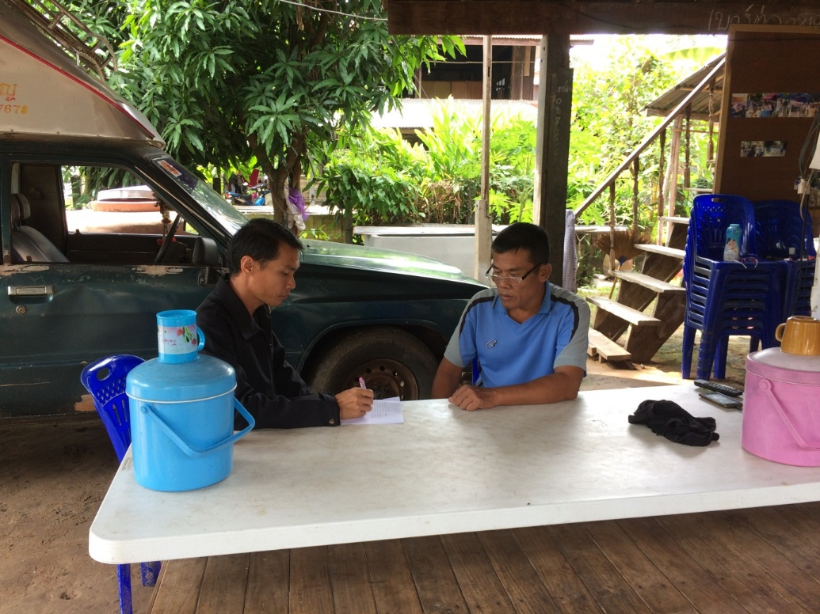

ภาพที่ ฉ.2 สัมภาษณ์ นายนิวัฒน์ ผดุงเวียง ตำแหน่ง ผู้ใหญ่บ้าน หมู่ที่ 2 บ้านน้ำใส

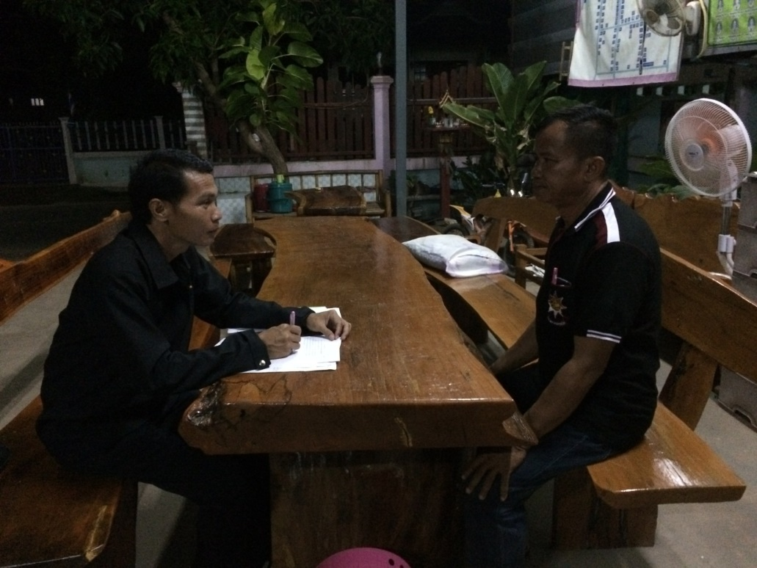

ภาพที่ ฉ.3 สัมภาษณ์ นายดำรง บุตรใส ตำแหน่ง ผู้ใหญ่บ้าน หมู่ที่ 4 บ้านขุมดิน
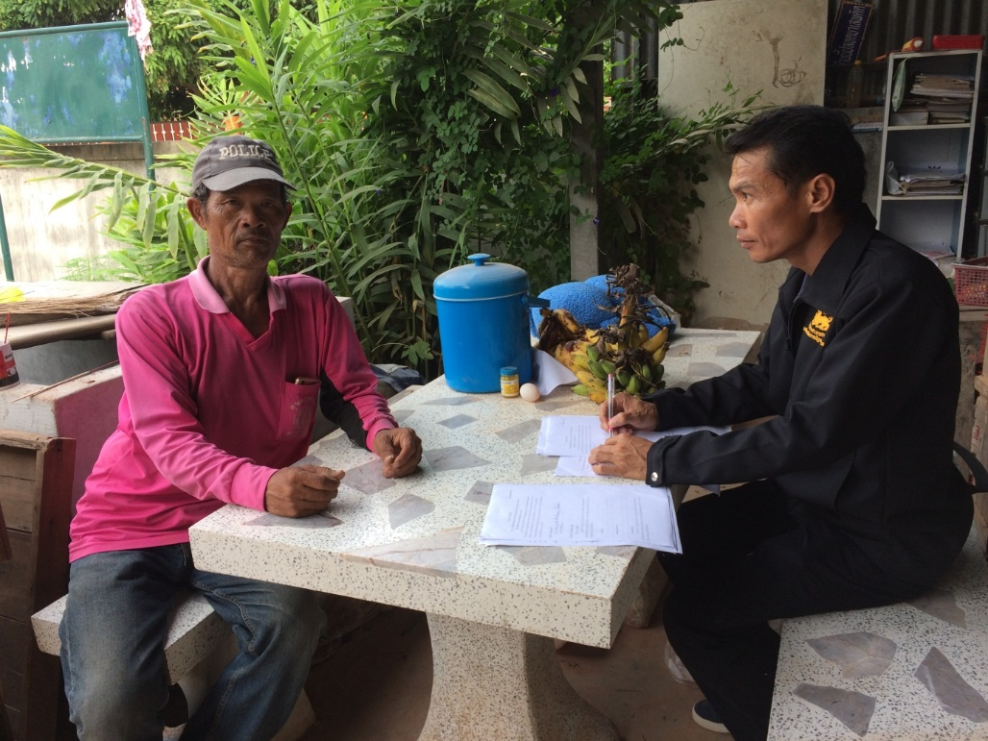

ภาพที่ ฉ.4 สัมภาษณ์ นายอาคม นามไพร ตำแหน่ง ผู้ใหญ่บ้าน หมู่ที่ 7 บ้านสว่างอารมณ์

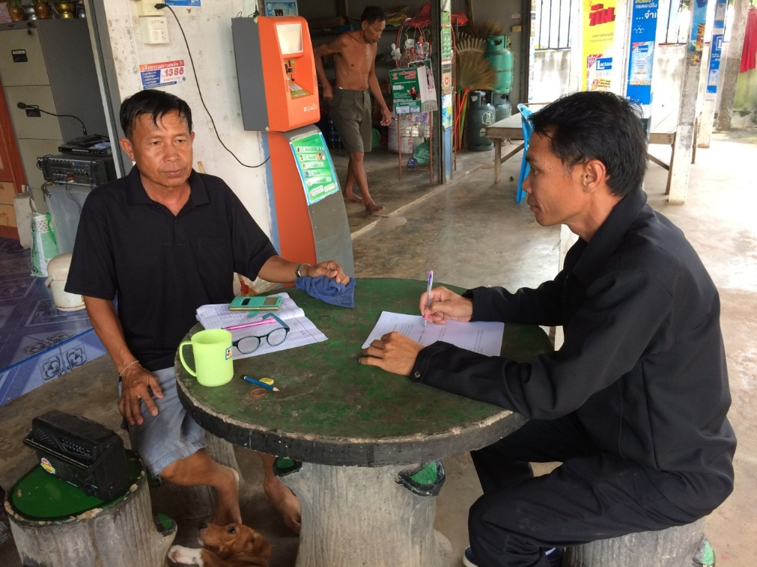

ภาพที่ ฉ.5 สัมภาษณ์ นายประภาส ตริวงษา ตำแหน่ง ผู้ใหญ่บ้าน หมู่ที่ 9 บ้านขุมดิน

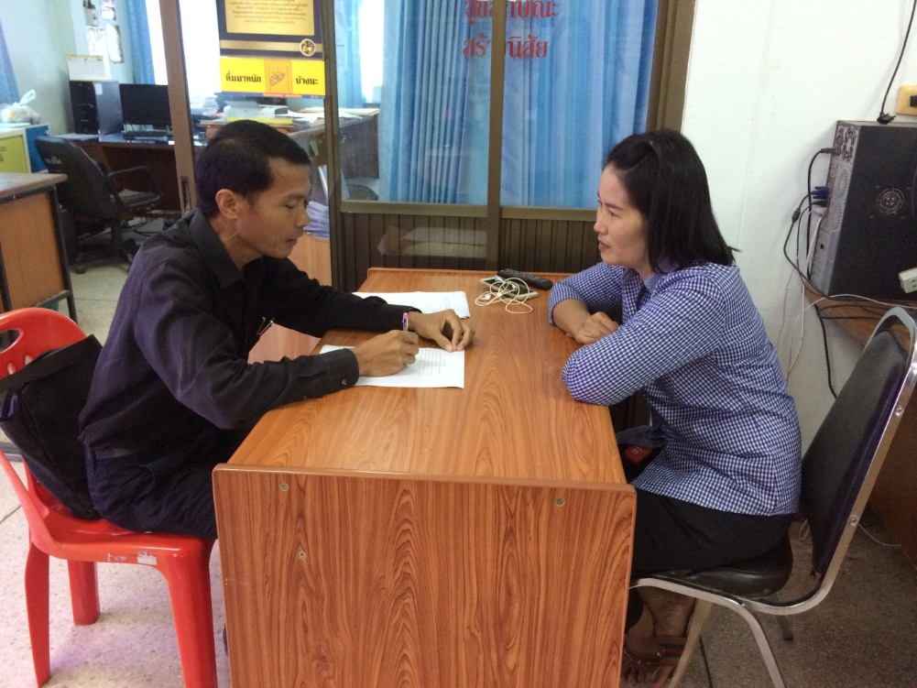

ภาพที่ ฉ.6 สัมภาษณ์ นางวัชรี บุญถ่าน ตำแหน่ง ผอ.กองการศึกษา อบต.น้ำใส

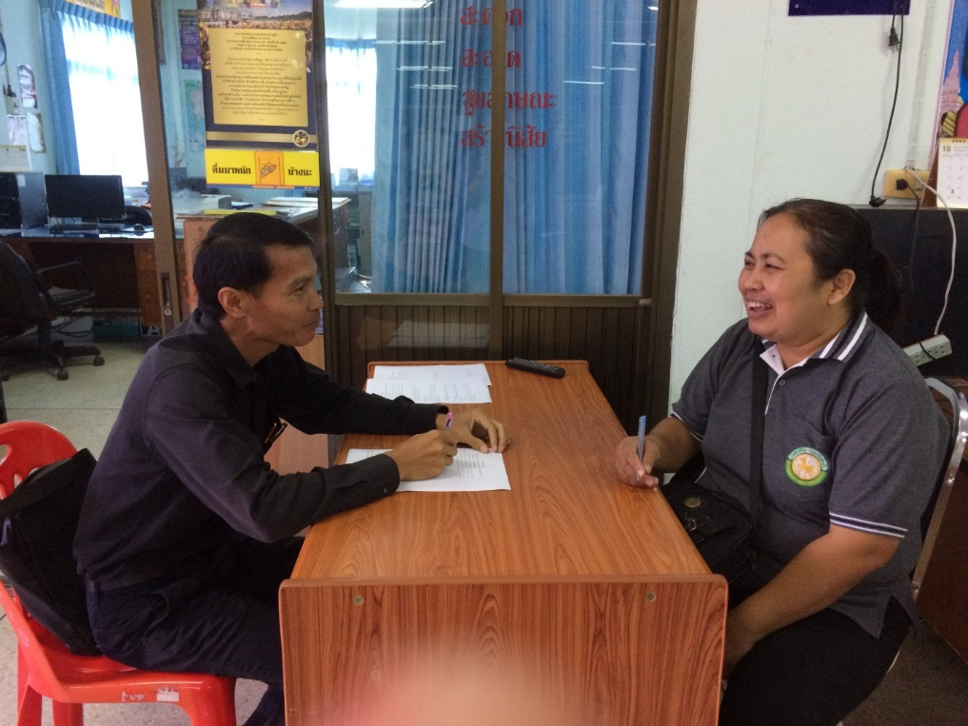

ภาพที่ ฉ.7 สัมภาษณ์ นางสาวเบญจวรรณ ธุระธรรม ตำแหน่ง นักบริหารงานทั่วไป อบต.น้ำใส

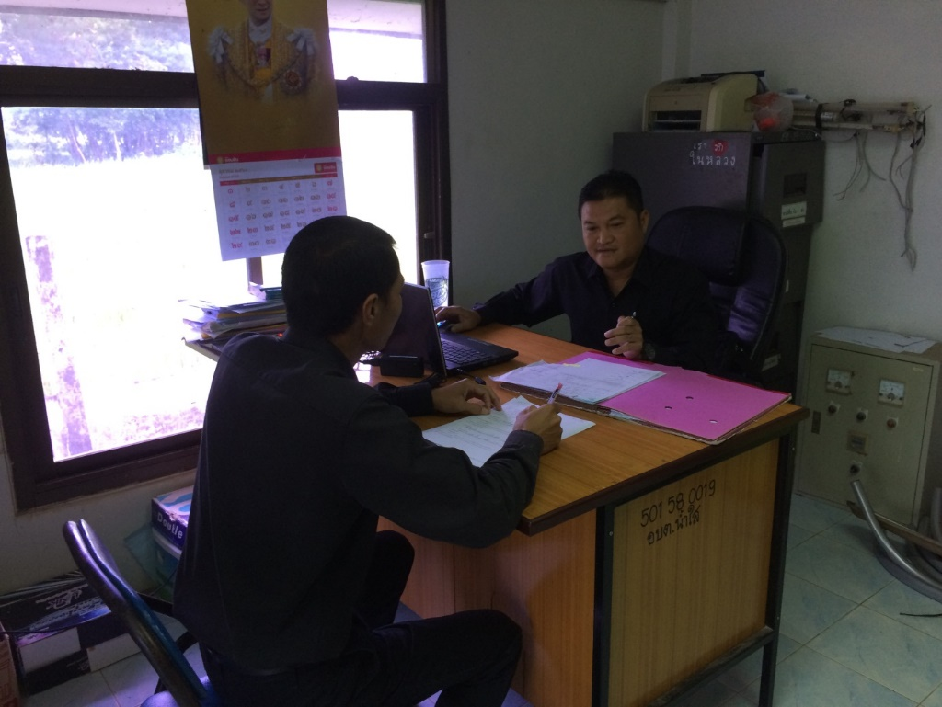

ภาพที่ ฉ.8 สัมภาษณ์ นายศราวุธ ภูงามนิล ตำแหน่ง ผอ.กองช่าง อบต.น้ำใส

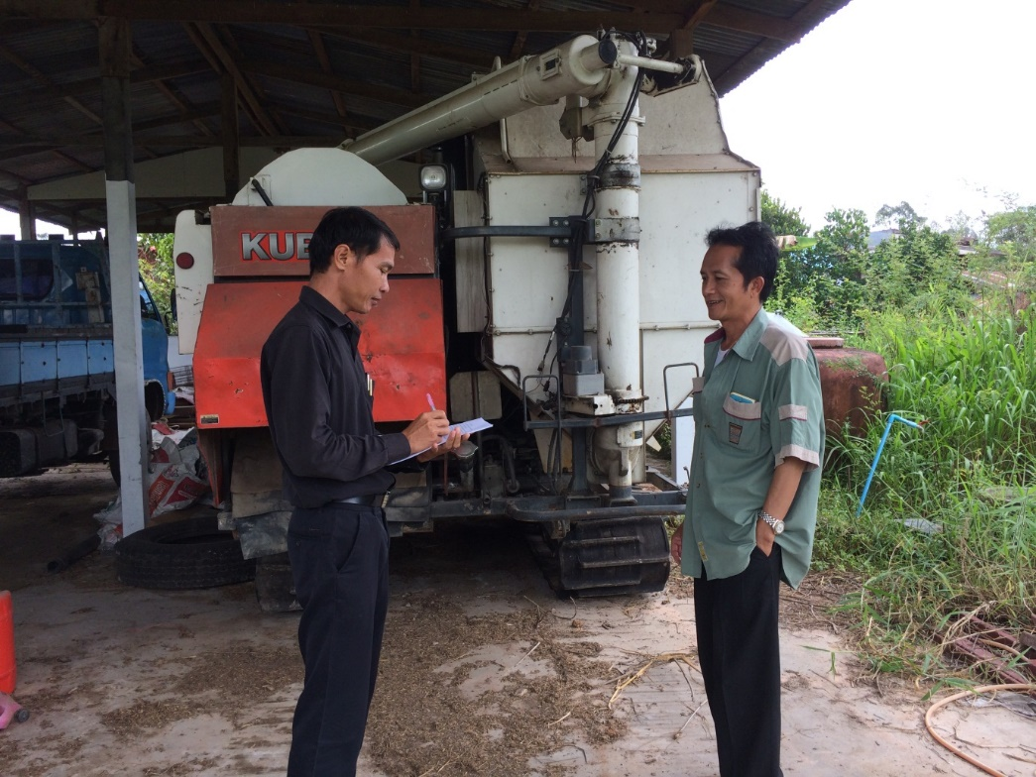

ภาพที่ ฉ.9 สัมภาษณ์ นายประมวล วินทะไชย เจ้าของรถเกี่ยวข้าว

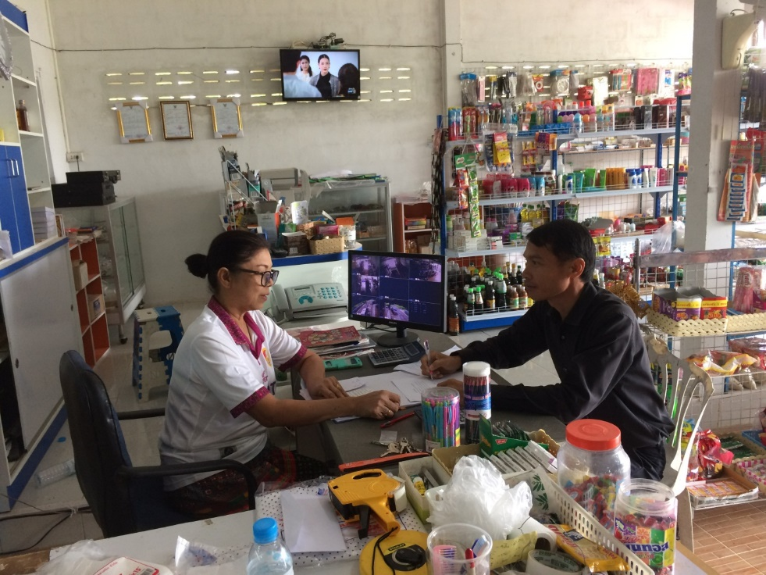

ภาพที่ ฉ.10 สัมภาษณ์ นางบัวทิพย์ กรมขันธ์ เจ้าของร้าน V S

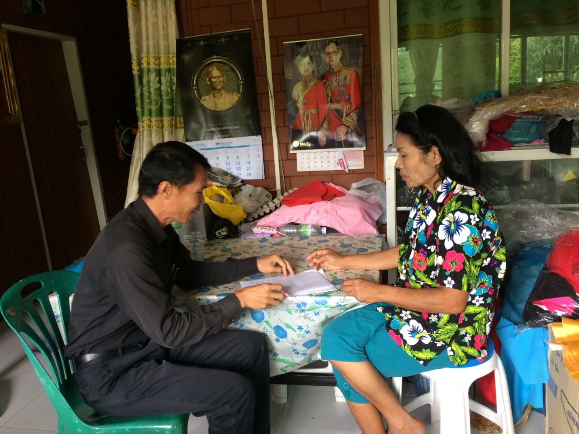

ภาพที่ ฉ.11 สัมภาษณ์ นางละม้าย พิมพ์วงค์ เจ้าของร้านชุดให้เช่า

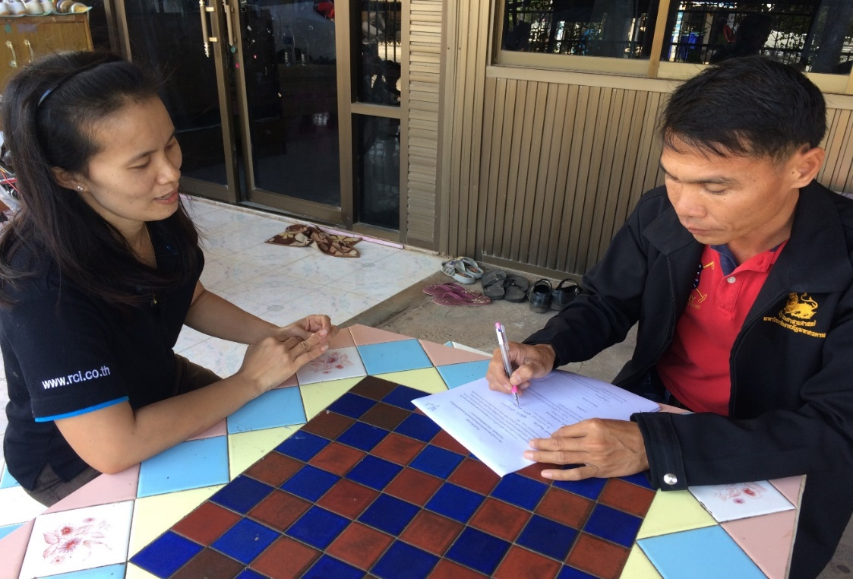

ภาพที่ ฉ.12 สัมภาษณ์ นางนุชนารถ แสนนุภาพ หมู่ที่ 1

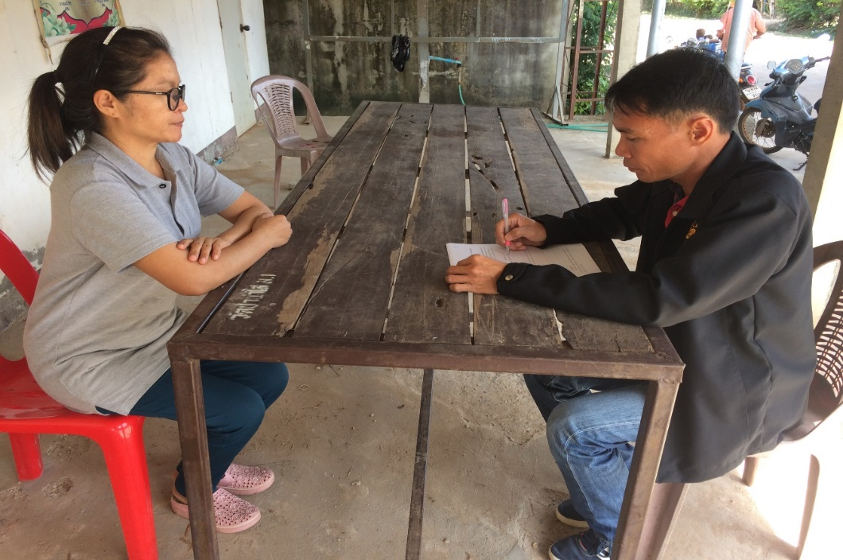

ภาพที่ ฉ.13 สัมภาษณ์ นางพรภิมล พุทธมอญ หมู่ที่ 1

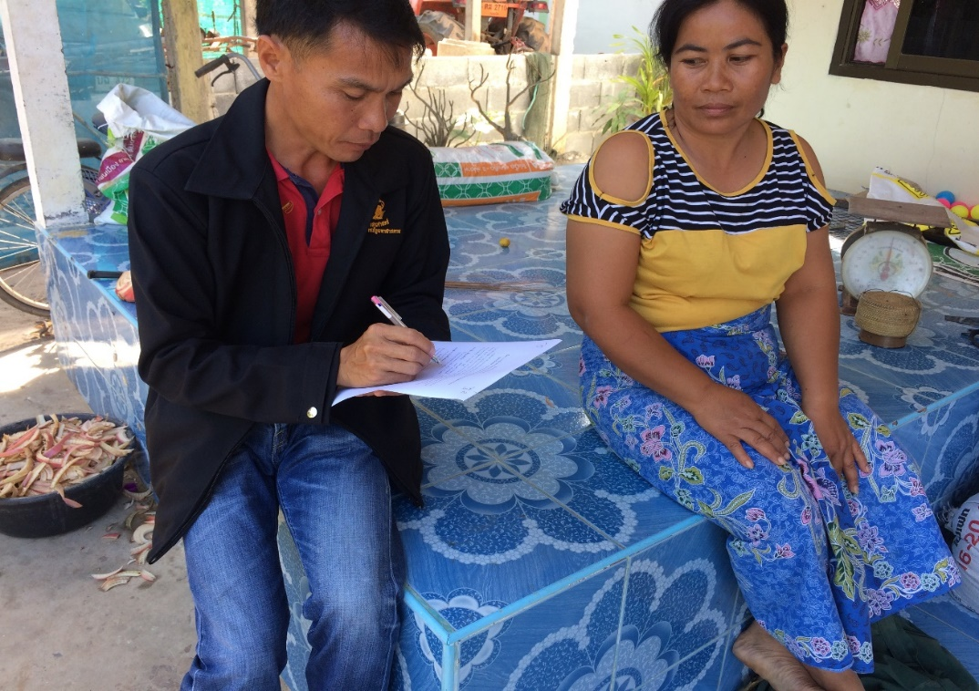

ภาพที่ ฉ.14 สัมภาษณ์นางลาวรรณ์ สิงสนั่น หมู่ที่ 2

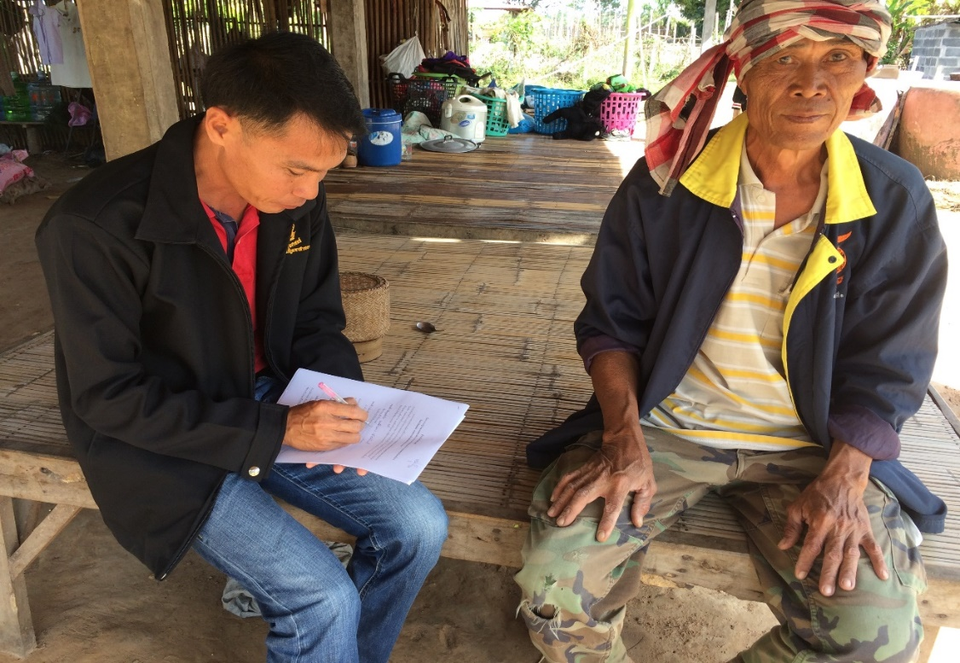

ภาพที่ ฉ.15 สัมภาษณ์ นายอำนวย สารจันทร์ หมู่ที่ 2

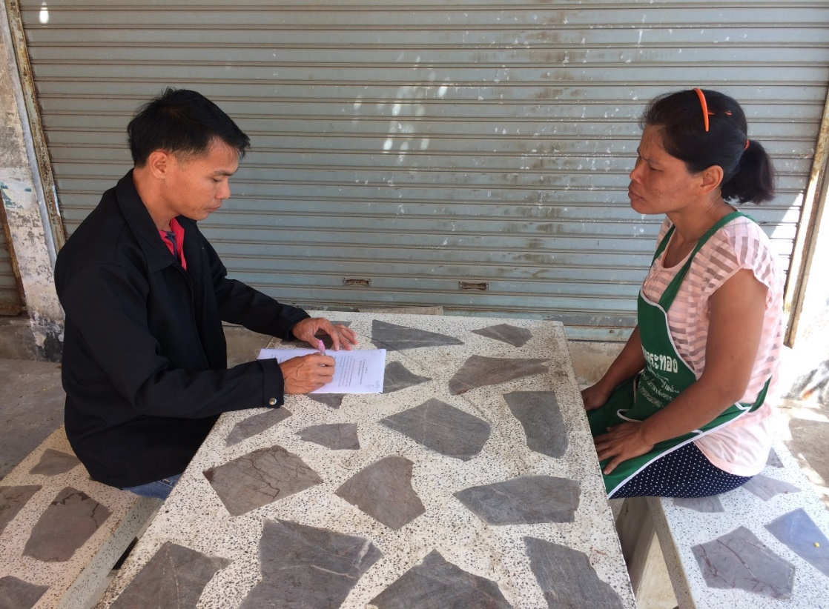

ภาพที่ ฉ.16 สัมภาษณ์ นางพรทิพย์ สุมาลุ หมู่ที่ 3

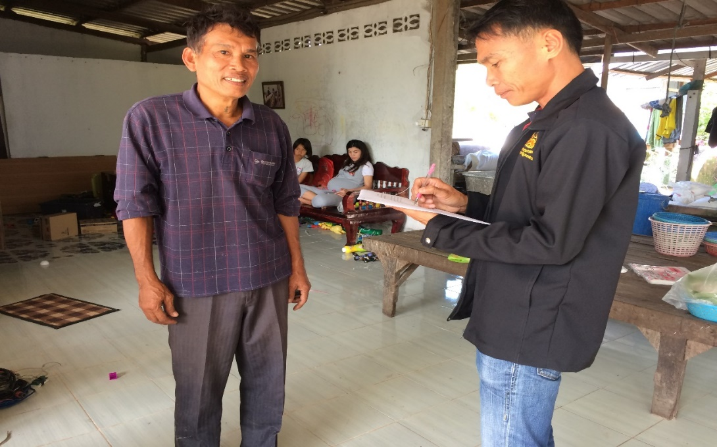

ภาพที่ ฉ.17 สัมภาษณ์ นายพีรพัฒน์ วรนาม หมู่ที่ 3

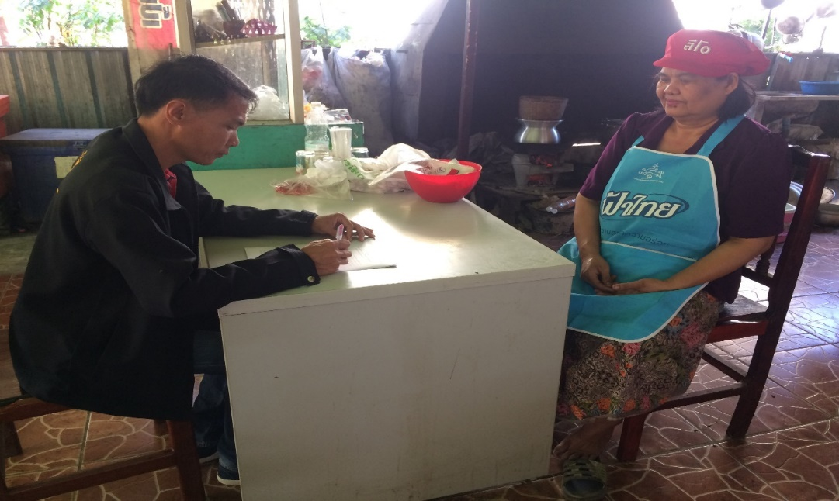

ภาพที่ ฉ.18 สัมภาษณ์ นางยุวดี พิมพ์ภู หมู่ที่ 4

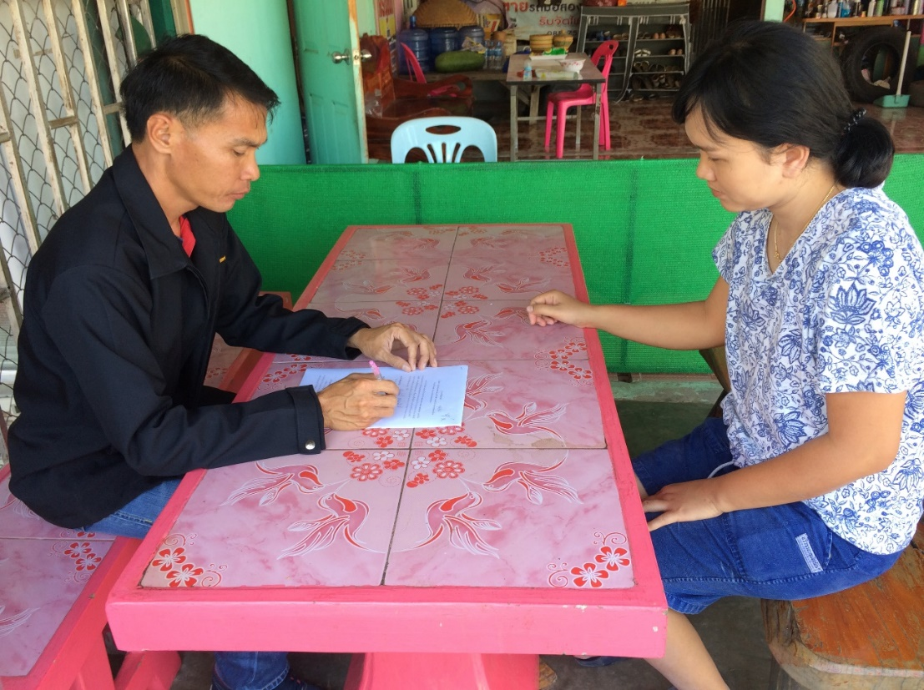

ภาพที่ ฉ.19 สัมภาษณ์ นางลัดดาวัลย์ สามพันธ์หมู่ที่ 4

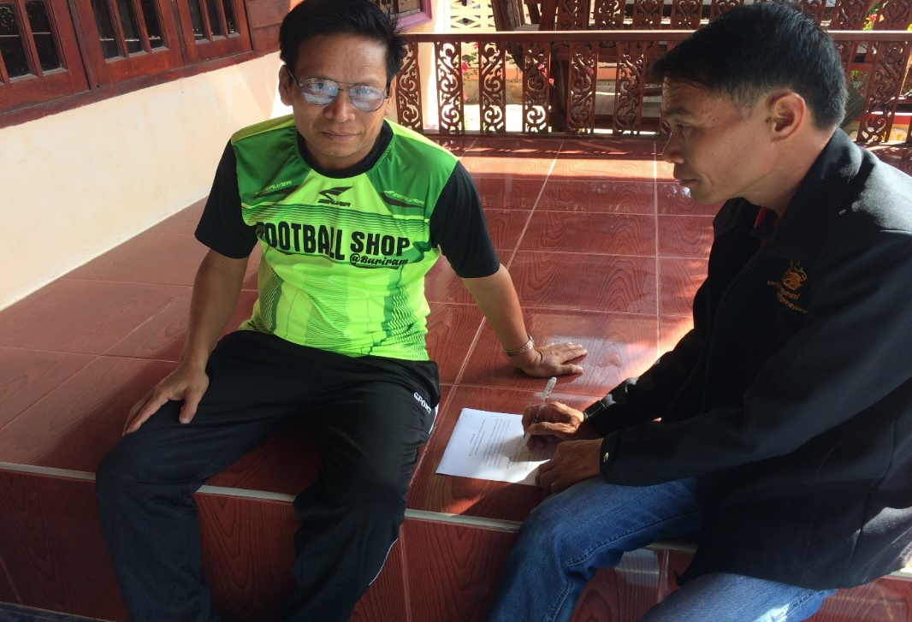

ภาพที่ ฉ.20 สัมภาษณ์ นายวิชัย วงค์อามาตย์ หมู่ที่ 5

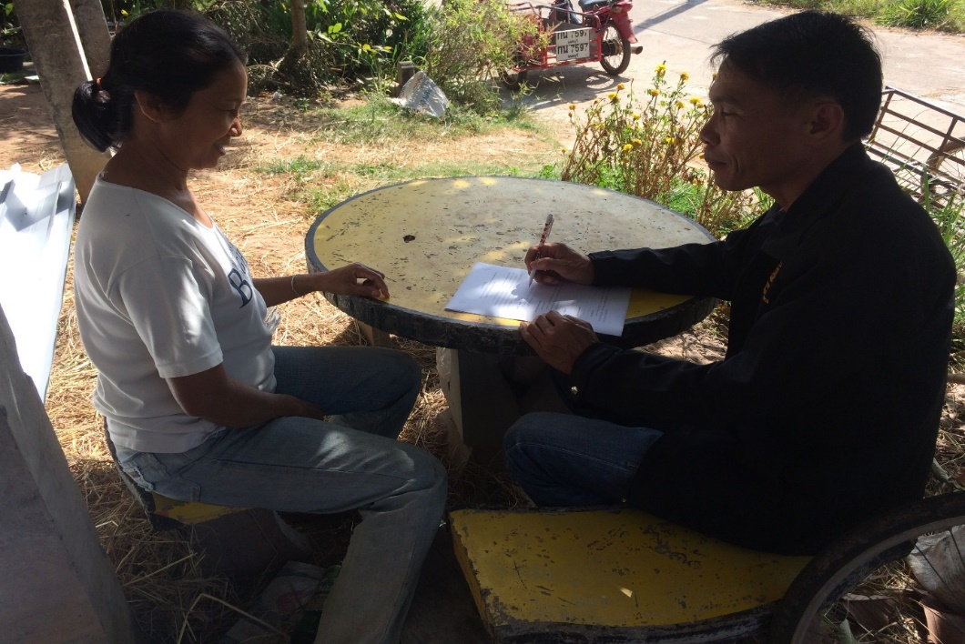

ภาพที่ ฉ.21 สัมภาษณ์ นางลำพอง สารจันทร์ หมู่ที่ 5

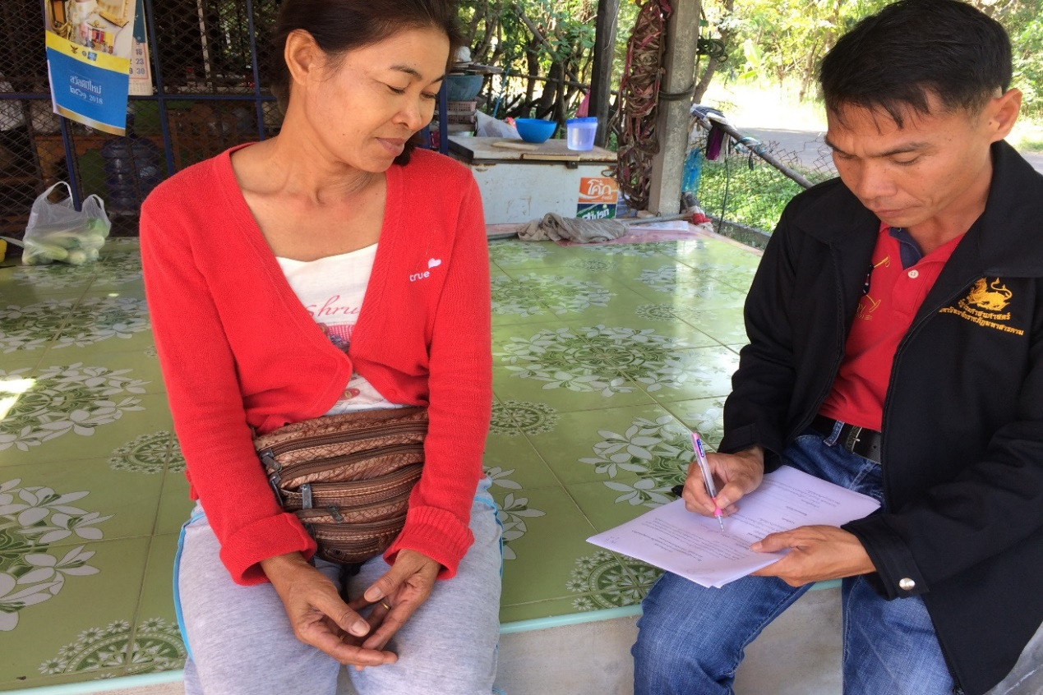

ภาพที่ ฉ.22 สัมภาษณ์ นางพิกุล บุตรใส หมู่ที่ 6
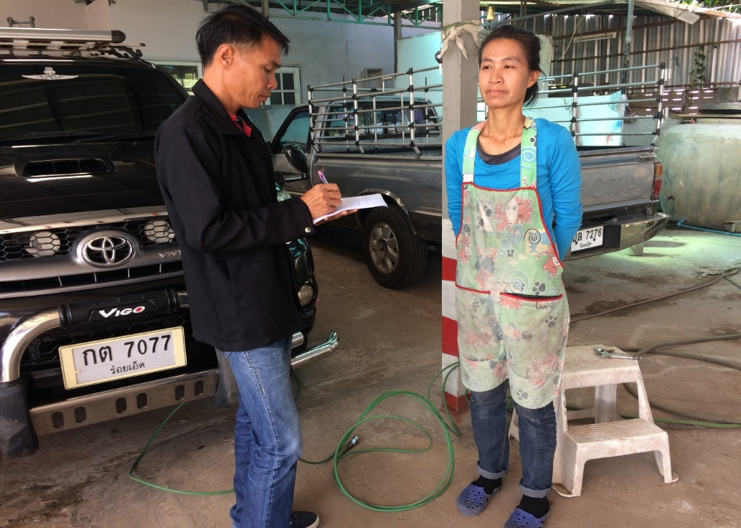

ภาพที่ ฉ.23 สัมภาษณ์ นางดวงใจ แวงโพษา หมู่ที่ 6

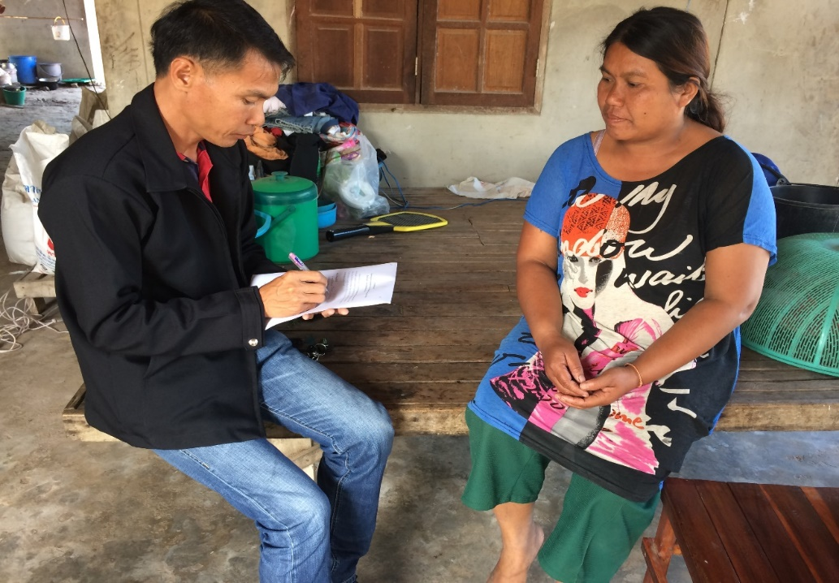

ภาพที่ ฉ.24 สัมภาษณ์ นางนิภาพร ลาโพธิ์ หมู่ที่ 7

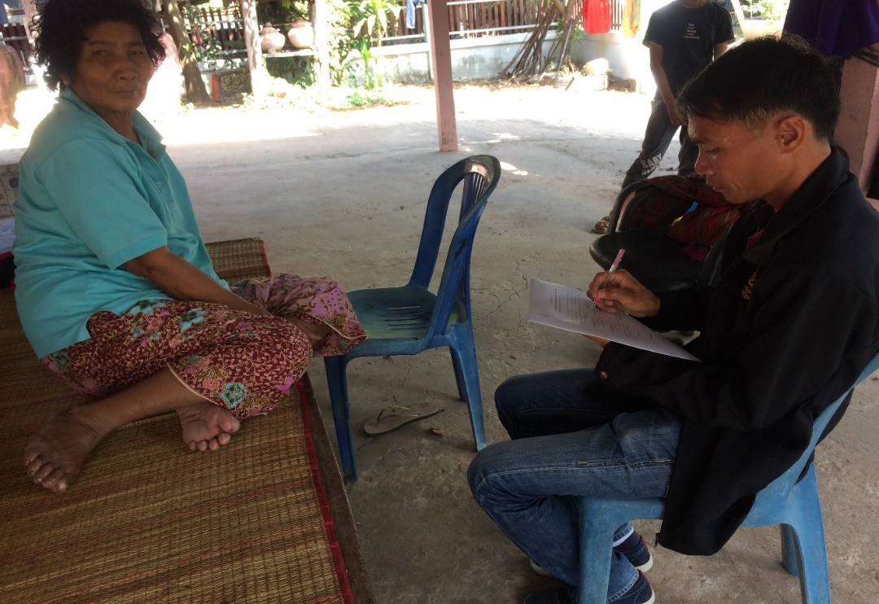

ภาพที่ ฉ.25 สัมภาษณ์ นางหนูพันธ์ ภูมิเขต หมู่ที่ 7

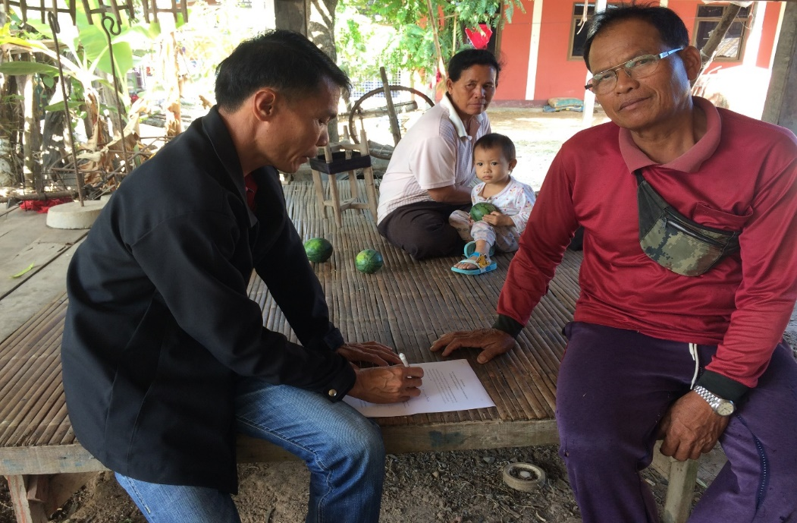

ภาพที่ ฉ.26 สัมภาษณ์ นายไพรภ สัมพันธ์ หมู่ที่ 8

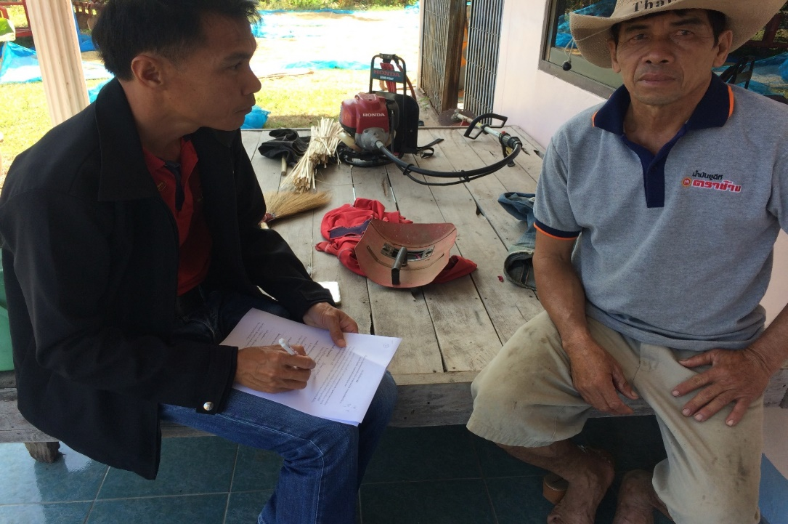

ภาพที่ ฉ.27 สัมภาษณ์ นายสำรวล ประสมมูล หมู่ที่ 8

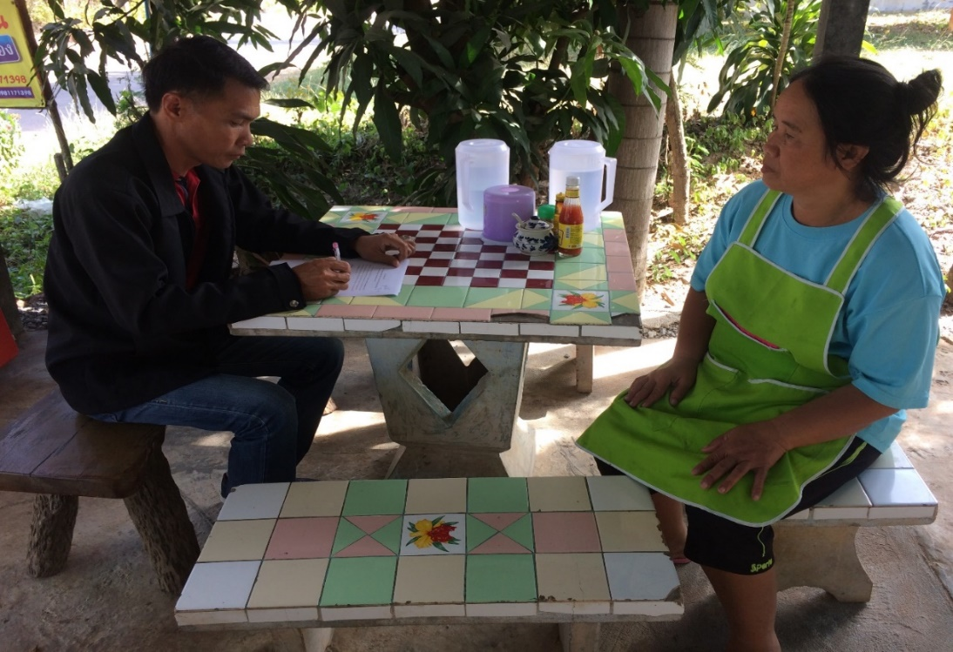

ภาพที่ ฉ.28 สัมภาษณ์ นางสมุด สามพันธ์ หมู่ที่ 9

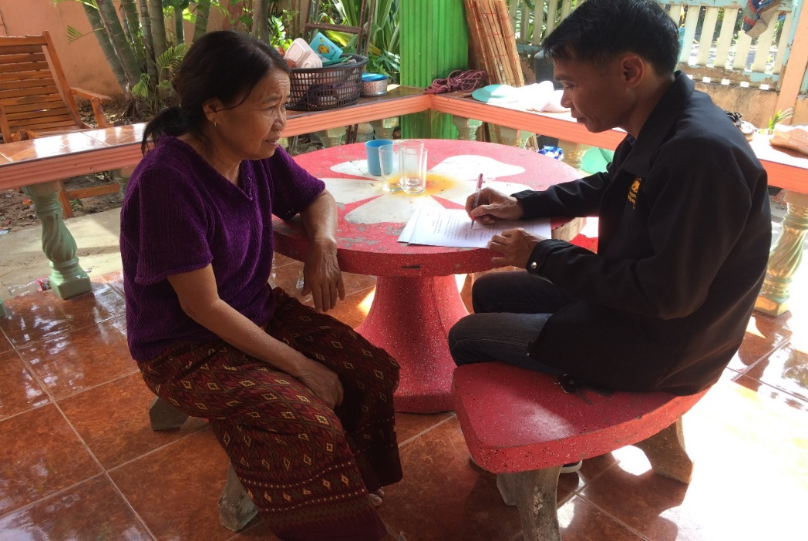

ภาพที่ ฉ.29 สัมภาษณ์ นางบุญจิต คิมหันต์ หมู่ที่ 9

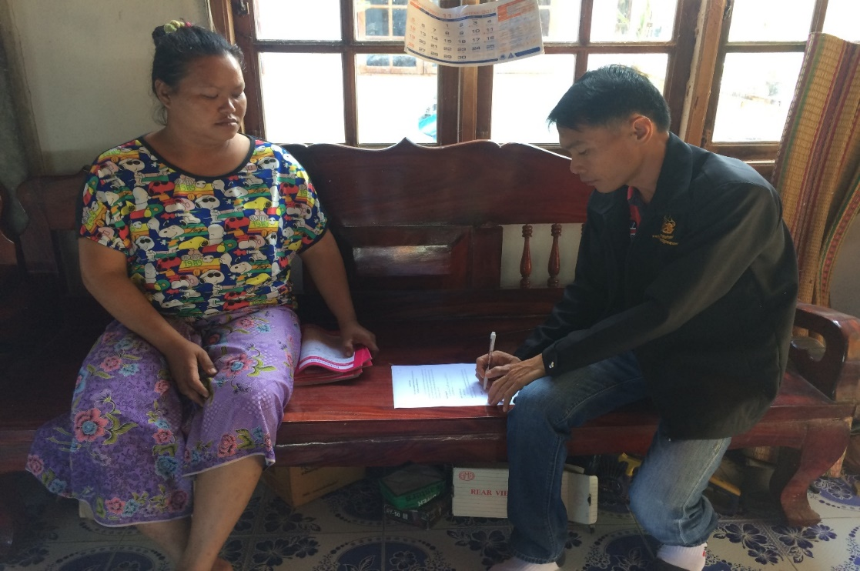

ภาพที่ ฉ.30 สัมภาษณ์ นางเพ็ญศรี แสงกุล หมู่ที่ 10

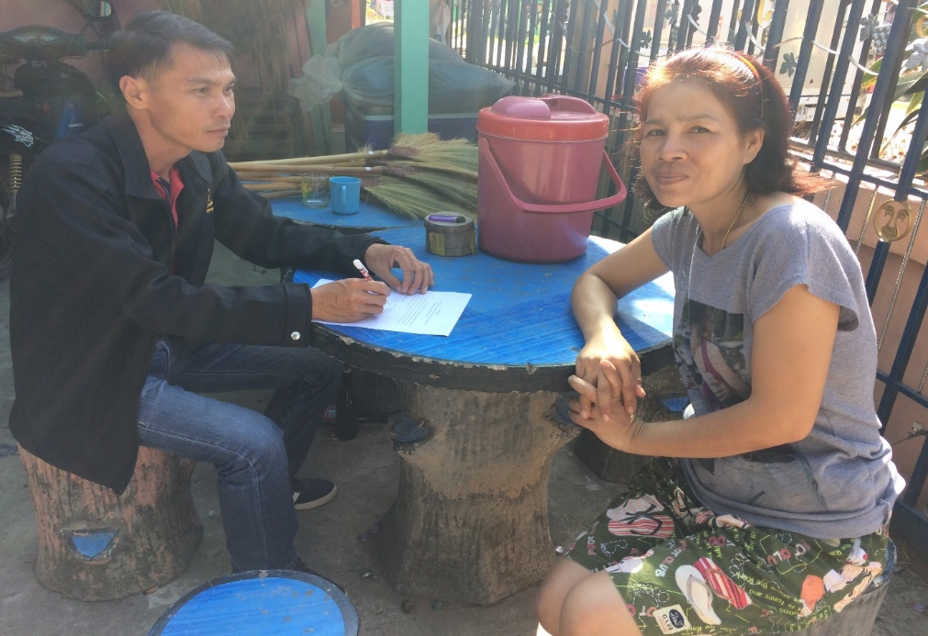

ภาพที่ ฉ.31 สัมภาษณ์ นางนิภาพรรณ วินทะไชย หมู่ที่ 10

